**Wprowadzenie do lekcji**

**1. Definicja serwera DNS.**  
Serwer DNS to usługa rozpoznawania nazw, która na podstawie nazwy (np. komputera) określa jego adres IP.  
**2. Sposoby działania serwera DNS.**  
- *Strefa przeszukiwania w przód* - tłumaczy nazwy w sieci lokalnej na adresy IP.  
- *Strefa przeszukiwania wstecz* - tłumaczy adresy IP w sieci lokalnej na nazwy.  
**3. Strefy serwera DNS.**  
- *strefa podstawowa* - Tworzy strefę podstawową zawierającą kopię główną bazy danych strefy, w której administratorzy dokonują wszystkich zmian w rekordach zasobów strefy.  
- *strefa pomocnicza* - Tworzy duplikat strefy podstawowej na innym serwerze.  
- *strefa skrótowa* - Tworzy kopię strefy podstawowej zawierającą rekordy ważnych zasobów, które określają autorytatywne serwery strefy.  
**4. Architektura DNS.**  
Składa się ona z trzech elementów:  
- *Obszar nazw DNS* - ma strukturę drzewa, w której każda gałąź identyfikuje domenę.  
- *Serwer nazw* - aplikacja na komputerze serwera, który utrzymuje informacje o strukturze  
drzewa domeny.  
- *Programy rozpoznawania nazw* - czyli resolver jest programem klienckim, który generuje  
zapytania DNS i wysyła je do serwera DNS.  
**5. Przykładowa komunikacja DNS.**  
- Resolver wysyła żądanie rozpoznania nazwy do swojego serwera DNS:

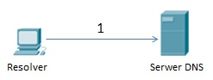

- Serwer DNS klienta przesyła żądanie do głównego serwera nazw:

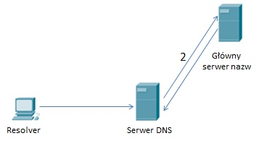

- Serwer DNS klienta przekazuje żądanie do serwera domeny najwyższego poziomu:

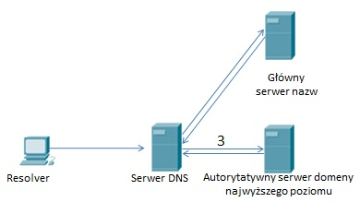

- Serwer DNS klienta przekazuje żądanie do serwera domeny drugiego poziomu:

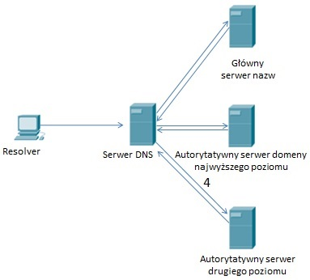

- Serwer DNS klienta odpowiada programowi rozpoznawania nazw klienta:

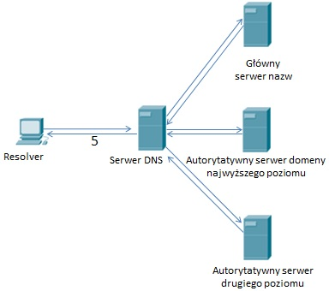

**6. Rodzaje rekordów stosowanych przez serwer DNS.**  
- *SOA (Start of Authority)* - Autorytatywny serwer dla strefy. Może i musi być tylko jeden taki rekord dla strefy.  
- *A (Address IPv4)* - Rekord mapuje nazwę hosta do adresu IPv4.  
- *AAAA (Address IPv6)* - Rekord mapuje nazwę hosta do adresu IPv6.  
- *CNAME (Canonical Name)* - Określa alias nazwy hosta.  
- *PTR (Pointer)* - Wskaźnik, który mapuje adres IP do nazwy hosta (przy wstecznym  
wyszukiwaniu).  
- *NS (Name Server)* - Określenie serwera nazw dla domeny, dzięki czemu możliwe są  
wyszukiwania DNS wewnątrz różnych stref.  
- *MX (Mail Exchanger)* - Określenie dla domeny serwera wymiany poczty elektronicznej.

**Instalacja serwera DNS.**

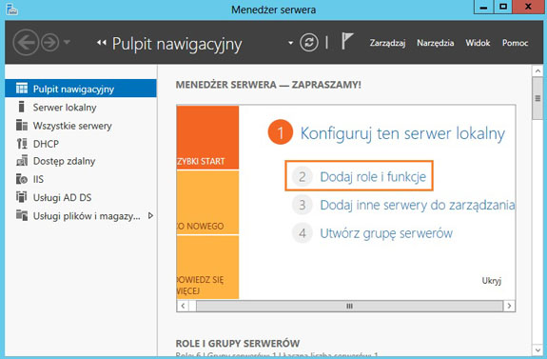**1.1**

Uruchamiamy "Menedżer serwera" i wybieramy "Dodaj role i funkcje".

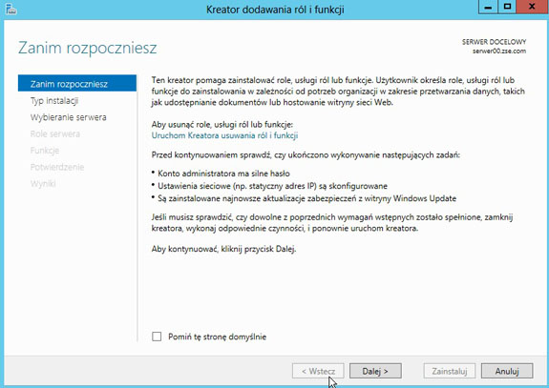**1.2**

Uruchamia się "Kreator dodawania ról i funkcji" - naciskamy "Dalej".

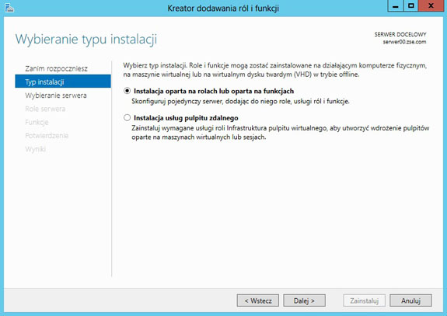**1.3**

Pozostawiamy pierwszą opcję i naciskamy "Dalej".

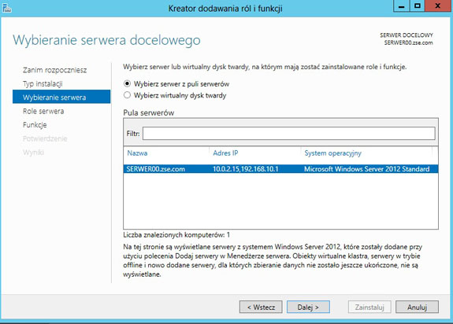**1.4**

Wybieramy nasz serwer (innego nie mamy) i naciskamy "Dalej".

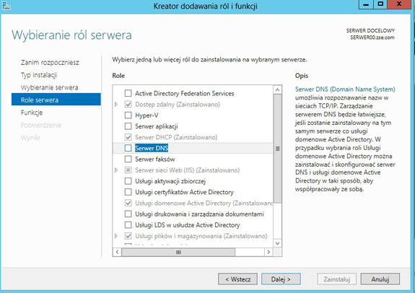**1.5**

Zaznaczamy "Serwer DNS".

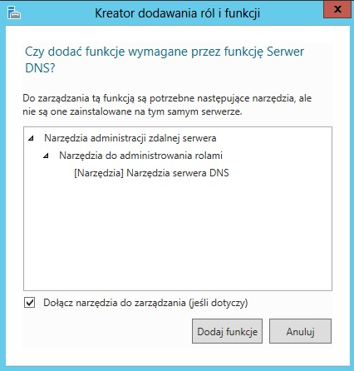**1.6**

Pojawi nam się podczas zaznaczania takie okno z informacją jakie funkcje zostaną dołączone do tej roli. Naciskamy "Dodaj funkcje".

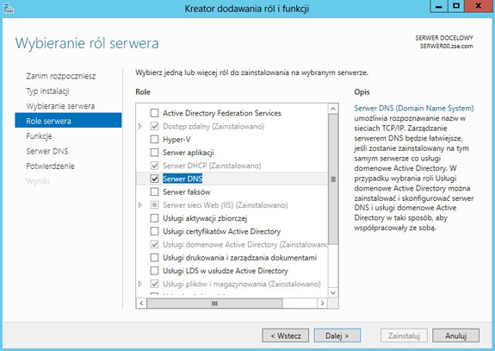**1.7**

Mamy już naszą rolę zaznaczoną - naciskamy "Dalej".

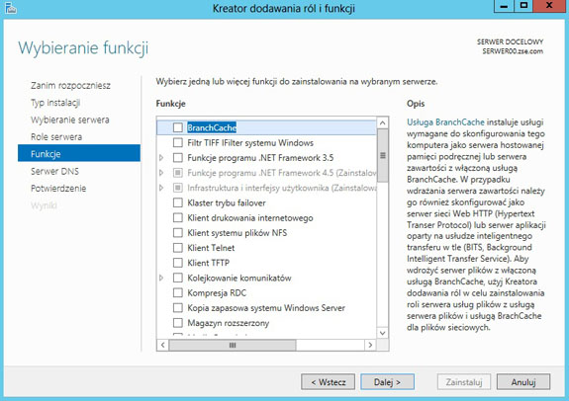**1.8**

Możemy jeszcze coś dodać do instalacji, ale my tego nie robimy i naciskamy "Dalej".

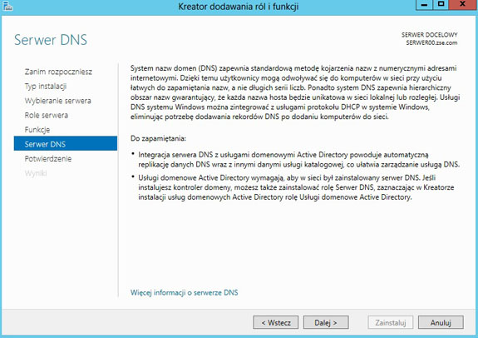**1.9**

Jeszcze informacja o samej usłudze, którą instalujemy - naciskamy "Dalej".

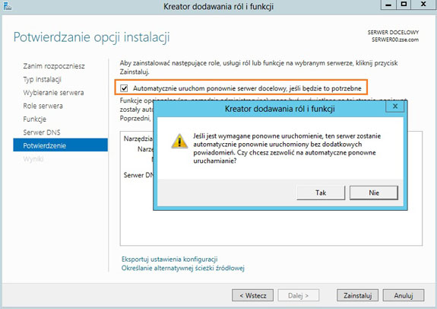**1.10**

Zaznaczamy restart komputera jeśli zaistnieje taka konieczność, naciskamy "Tak" i "Zainstaluj".

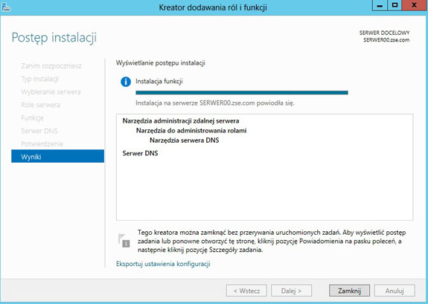**1.11**

Musimy trochę poczekać aż się rola zainstaluje. Można proces instalacji "zamknąć", a góry i tak będzie widać, że nie został on formalnie zamknięty tylko trwa nadal.

**II. Konfiguracja serwera DNS (stref przeszukiwania).**

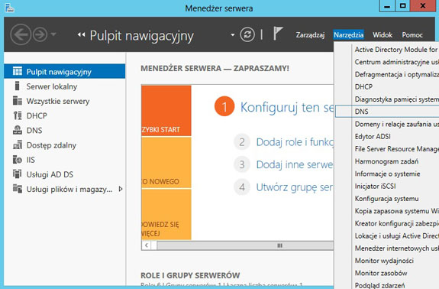**2.1**

Z "Menedżera serwera" klikamy "Narzędzia" i wybieramy "DNS".

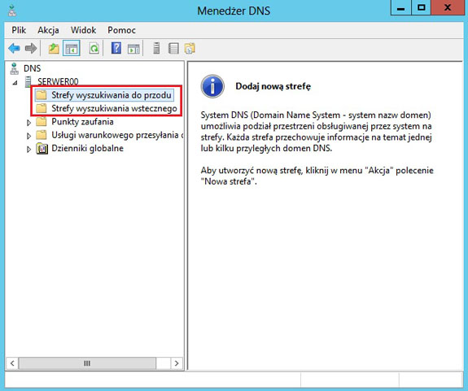**2.2**

Widzimy, że są dostępne dwie strefy, które nie są jeszcze skonfigurowane.

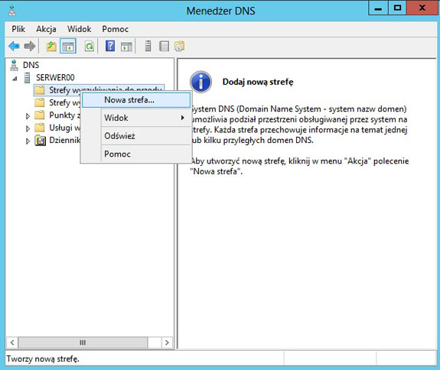**2.3**

Najpierw skonfigurujemy strefę przeszukiwania do przodu, czyli kojarzenie nazwy z adresem IP. Zaznaczamy "Strefę wyszukiwania do przodu" i klikamy PPM wybierając "Nowa strefa".

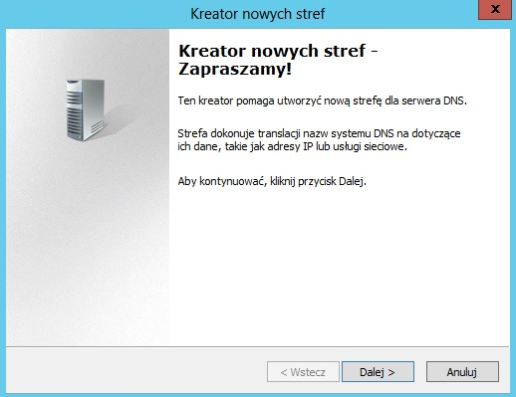**2.4**

Uruchamia się "Kreator nowych stref" - klikamy "Dalej".

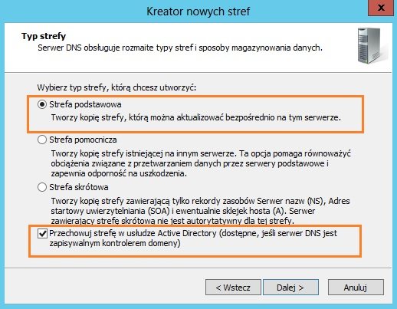**2.5**

Następnie zaznaczamy strefę podstawową z opcją przechowywania w AD - klikamy "Dalej".

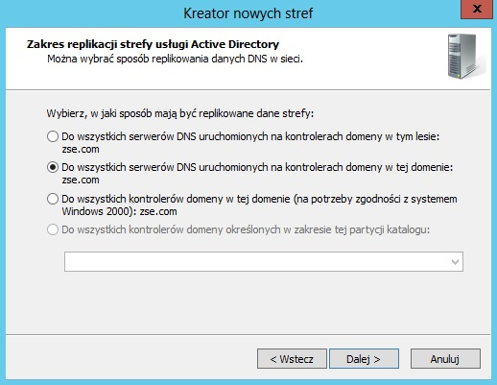**2.6**

Pozostawimy opcję z naszą domeną (bo tylko jedną posiadamy) - klikamy "Dalej".

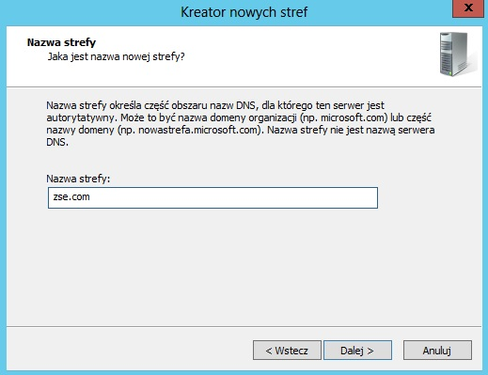**2.7**

Podajemy nazwę strefy taką jak nasza domena i klikamy "Dalej".

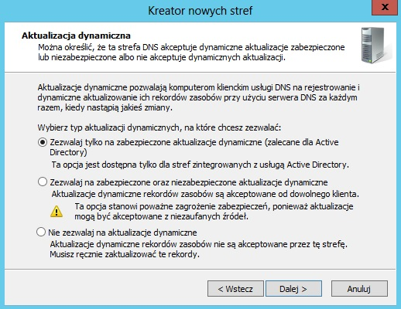**2.8**

Możemy zabronić aktalizacji dynamicznych i samodzielnie na serwerze ustawiać wszystkie opcje albo zostawić bezpieczne aktualizacje dynamicze i klikamy "Dalej".

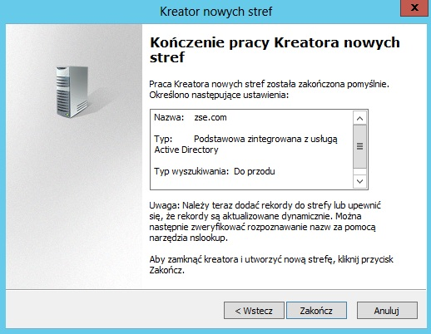**2.9**

Końcowe okno kreatora informujące nas o tym jakie ustawienia wybraliśmy. Naciskamy "Zakończ".

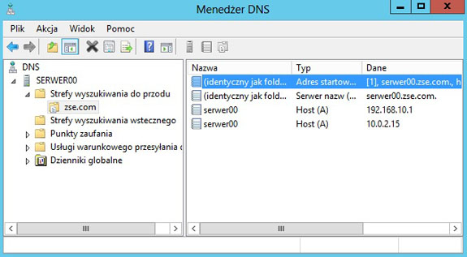**2.10**

I mamy już utworzoną strefę przeszukiwania do przodu.

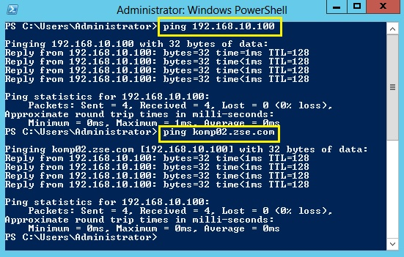**2.11**

Sprawdzimy czy nasz DNS działa, pingując na klienta (nazwa hosta: komp02).

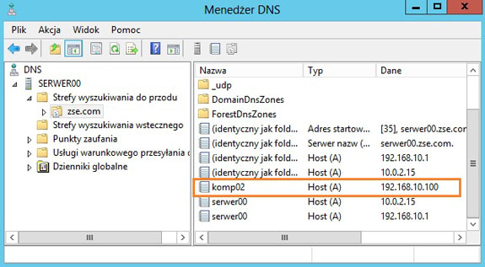**2.12**

Odświeżając nasz serwer DNS widzimy, że pojawił się rekord hosta komp02 "sparowany" z adresem 192.168.10.100.

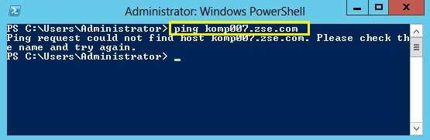**2.13**

Spróbujemy teraz stworzyć alias do naszego hosta. Będzie on dostępny pod inną nazwą np. **komp007**. Pingując na nazwy: **komp007.zse.com** lub **komp02.zse.com** otrzymamy odpowiedź z adresu **192.168.10.100**. Sprawdzamy czy mamy odpowiedź z tej nazwy jeszcze przed stworzeniem aliasu.

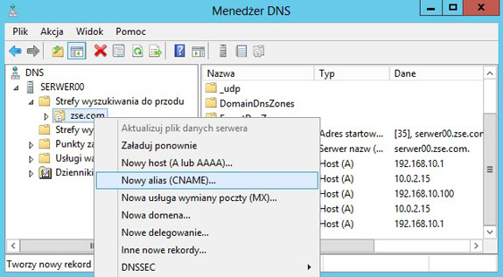**2.14**

Zaznaczamy naszą domenę na serwerze DNS i klikamy PPM wybierając "Nowy alias (CNAME)".

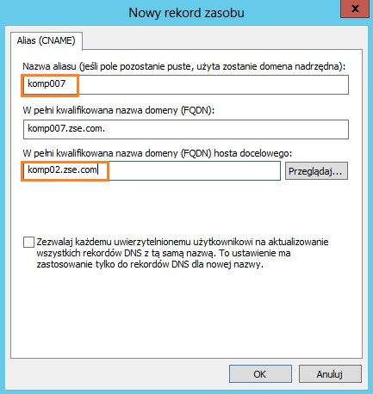**2.15**

Pojawia nam się okno, w którym podajemy nazwę aliasu (komp007) i pełną nazwę hosta do którego jest tworzony (komp02.zse.com) i klikamy OK.

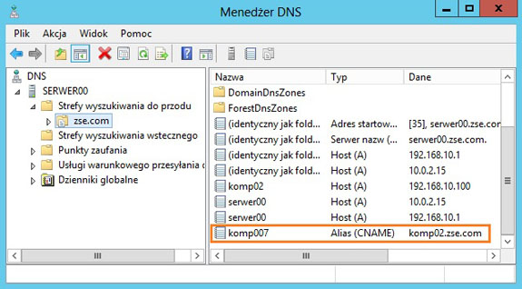**2.16**

I widzimy, że pojawił się nowy rekord z utworzonym aliasem.

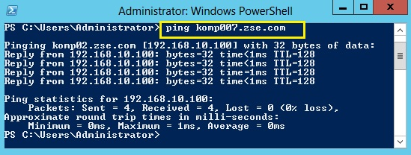**2.17**

Sprawdzimy ping na nazwę **komp007.zse.com** i widzimy, że jest odpowiedź z adresu 192.168.10.100.

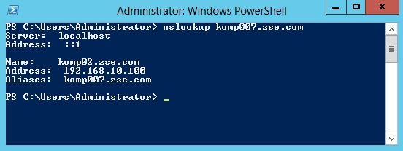**2.18**

Możemy również sprawdzić poleceniem: **nslookup komp007.zse.com** (to jest z serwera)

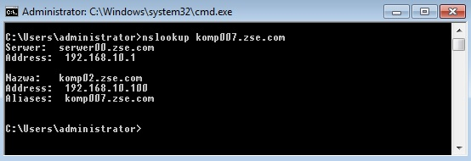**2.19**

To samo możemy wykonać z klienta: **nslookup komp007.zse.com**

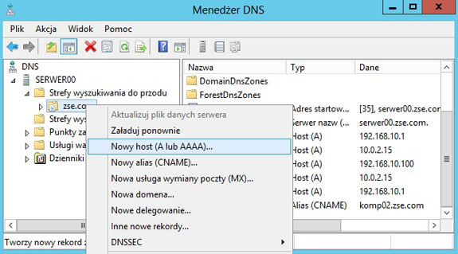**2.20**

Możemy oczywiście dodać nowego hosta ręcznie (choć pozostawiliśmy opcję dynamicznego dopisywania). Zaznaczamy naszą domenę na serwerze DNS i klikamy PPM wybierając "Nowy host (A lub AAAA)".

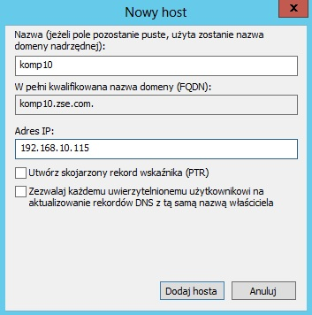**2.21**

Podajemy nazwę hosta oraz adres IP z którym ma być skojarzony, klikamy "Dodaj hosta

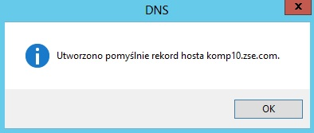**2.22**

Informacja potwierdzająca utworzenie rekordu - naciskamy OK.

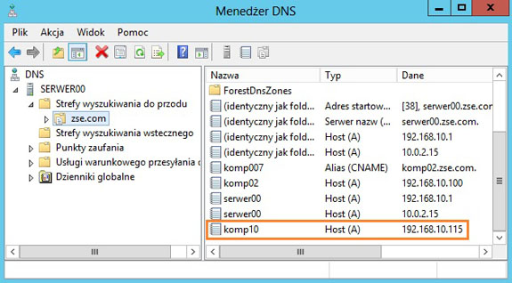**2.23**

I widzimy, że rekord został utworzony.

**III. Konfiguracja serwera DNS (strefa przeszukiwania wstecz).**

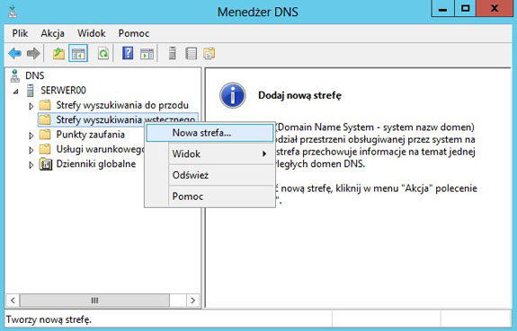**3.1**

Teraz skonfigurujemy strefę przeszukiwania wstecz, czyli kojarzenie adresu IP z nazwą. Zaznaczamy "Strefę wyszukiwania wstecznego" i klikamy PPM wybierając "Nowa strefa".

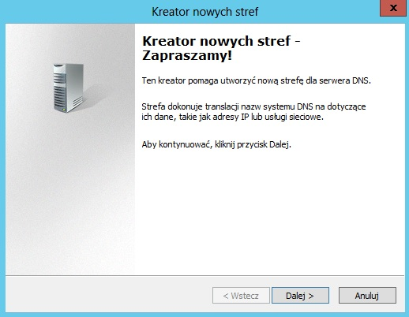**3.2**

Uruchamia się "Kreator nowych stref" - klikamy "Dalej".

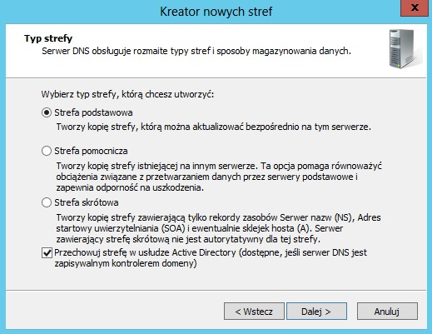**3.3**

Następnie zaznaczamy strefę podstawową z opcją przechowywania w AD - klikamy "Dalej".

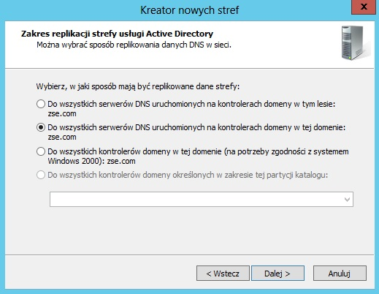**3.4**

Pozostawimy opcję z naszą domeną (bo tylko jedną posiadamy) - klikamy "Dalej".

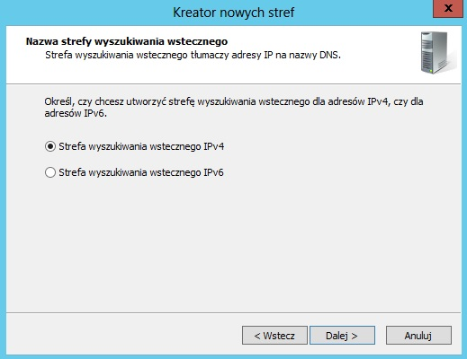**3.5**

Zaznaczamy strefę przeszukiwania dla IPv4 i klikamy "Dalej".

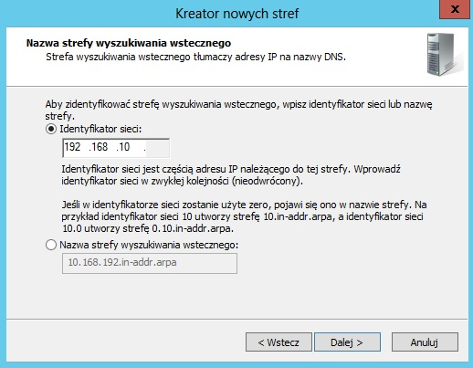**3.6**

Podajemy adres naszej sieci i klikamy "Dalej".

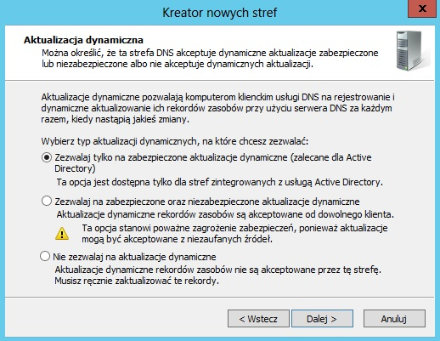**3.7**

Możemy zabronić aktalizacji dynamicznych i samodzielnie na serwerze ustawiać wszystkie opcje albo zostawić bezpieczne aktualizacje dynamicze i klikamy "Dalej".

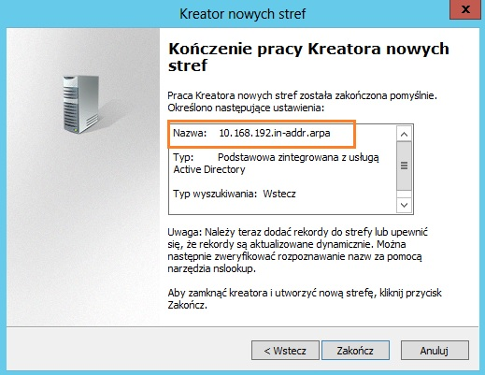**3.8**

Końcowe okno kreatora informujące nas o tym jakie ustawienia wybraliśmy. Warto zwrócić uwagę na odwrócony adres IP z charakterystyczną domeną **in-addr.arpa**. Naciskamy "Zakończ".

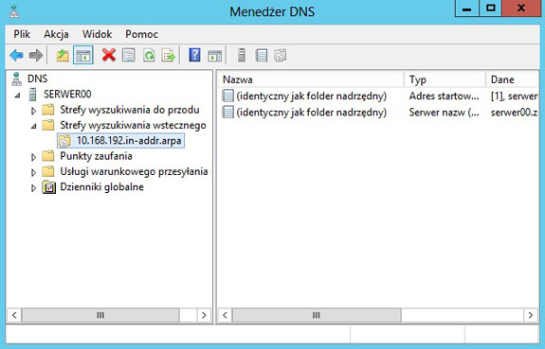**3.9**

I mamy już utworzoną strefę przeszukiwania wstecznego.

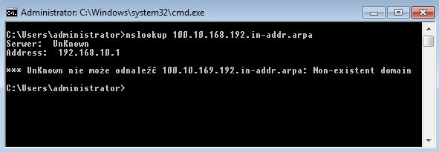**3.10**

Sprawdzamy na kliencie czy działa nam wsteczne przeszukiwanie. Oczywiście jeszcze nie będzie działać, ponieważ nie mamy dodanego rekordu **PRT**.

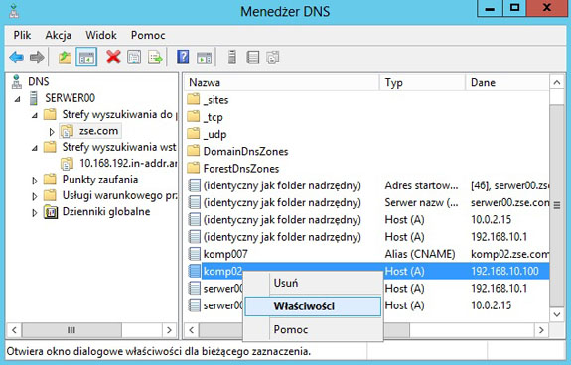**3.11**

Możemy to zrobić poprzez dodanie nowego rekordu w strefie wstecznego wyszukiwania, albo ze strefy wyszukiwania do przodu zaznaczyć właściwy rekord, kliknąć PPM i wybrać "Właściwości".

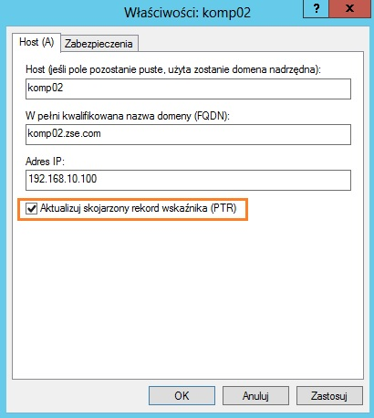**3.12**

Następnie zaznaczyć opcję "Aktualizuj skojarzony rekord wskaźnika (PTR)". Klikamy "Zastosuj" i "OK"

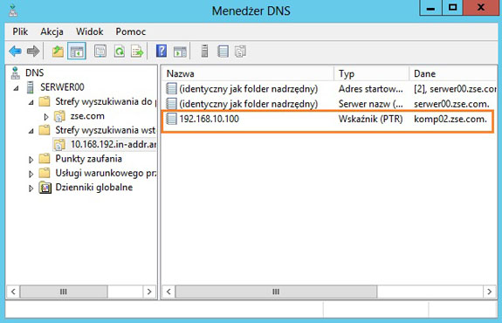**3.13**

Widzimy, że nasz rejord został dodany do strefy wyszukiwania wstecznego.

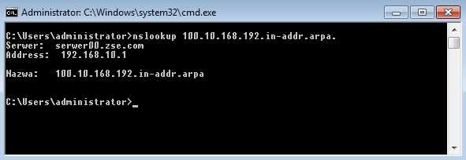**3.14**

Jeszcze raz sprawdzamy na kliencie czy działa nam wsteczne wyszukiwanie. Widzimy, że nasza nazwa została zwrócona.

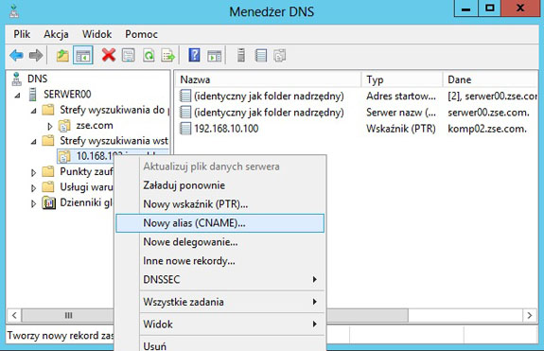**3.15**

Możemy też utworzyć alias do naszego rekordu. Klikamy na utworzonej przez nas strefie PPM i wybieramy "Nowy alias (CNAME)".

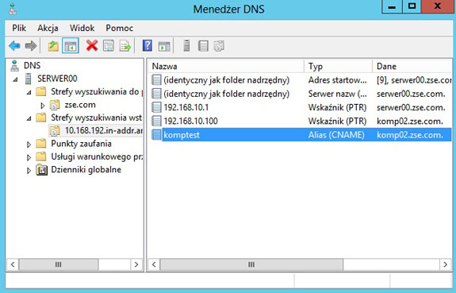**3.16**

Widzimy, że nasz alias został utworzony.

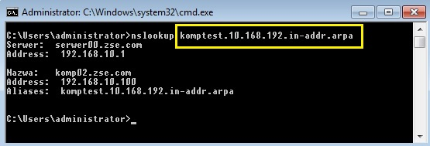**3.17**

Wpisujemy teraz do polecenia **nslookup** w pełni kwalifikowaną nazwę domeny (FQDN) i sprawdzamy, czy mamy zwrot informcji.

1. Zmień nazwę klienta na komp11.
2. Zaloguj się z klienta do domeny dowolnym użytkownikiem, sprawdź jego adres IP i wprowadź ręcznie rekord dotyczący tego komputera do strefy wyszukiwania do przodu na serwerze DNS.
3. Sprawdź poleceniem ping oraz nslookup, czy serwer DNS działa właściwie.
4. Utwórz dwa aliasy: jeden - Twoje imię, drugi - Twoje nazwisko (bez polskich liter) do tego komputera.
5. Sprawdź poleceniem ping oraz nslookup, czy aliasy działają właściwie.
6. Dodaj rekord dotyczący tego komputera do strefy wyszukiwania wstecznego.
7. Sprawdź poleceniem nslookup, czy wsteczne wyszukiwanie działa.
8. Utwórz dwa aliasy (dowolne nazwy bez polskich liter) w strefie wyszukiwania wstecznego do tego komputera.
9. Sprawdź poleceniem ping oraz nslookup, czy aliasy w strefie wyszukiwania wstecznego działają właściwie.